https://lh3.googleusercontent.com/_QiDuxtiXY85_P_E-95-YTgctAVIco--wgZPH9olsH_Kt25PIh4PcUphjLUS2uNwEXFd3dE8GOA80B7Mrh32jEFlXpgSP1tl3_TNBoDRNQ5i65oY54yqXCXieYYCT-FnHhsDots

**ĐỀ THI THỰC HÀNH**

**KẾT THÚC MODULE BOOTCAMP PREPARATION**

**Thời gian làm bài: 120 phút**

**Câu 1:** Nhập từ bàn phím mảng số nguyên gồm n phần tử (n<=50), Hiển thị ra màn hình trung bình cộng các số lẻ ở vị trí chẵn.

Ví dụ: [1,2,3,4,6,7]. Kết quả sau khi thực hiện là: (1+3)/2 = 2

Thang điểm

|  |  |
| --- | --- |
| Thêm được phần tử vào mảng | 10 |
| Hiển thị ra được mảng | 10 |
| Kiểm tra được số lượng phần tử nhập vào <=50 | 10 |
| Hiển thị ra trung bình cộng các số lẻ ở vị trí chẵn | 10 |
| Viết mã sạch | 2 |

**Câu 2:** Viết hàm nhập vào hai số nguyên dương, kiểm tra xem 2 số đó có phải là cặp số thân thiết hay không , trả về true nếu 2 số đó là cặp số thân thiết và false nếu không phải là cặp số thân thiết.

Hai số tạo thành một cặp số thân thiết khi chúng tuân theo quy luật: Số này bằng tổng tất cả các ước của số kia (trừ chính số đó) và ngược lại ).

Ví dụ:  220: 1 + 2 + 4 + 5 +10 +11 +20 + 44 + 55 + 110 = 284

284: 1 + 2 + 4 + 71 + 142 = 220

|  |  |
| --- | --- |
| **Số đầu vào** | **Kết quả** |
| 220, 284 | True |
| 123, 456 | False |

Thang điểm:

|  |  |
| --- | --- |
| Khai báo được hàm. | 7 |
| Dùng thuật toán kiểm tra cặp số thân thiết | 20 |
| Viết mã sạch | 2 |

**Câu 3:** Viết chương trình quản lý Sách gồm các thuộc tính như sau:

- Mã số sách (string) gồm 5 ký tự, trong đó ký tự đầu là nhận giá trị từ 1 → 5, 4 ký tự còn lại nhận giá trị từ 0 → 9;

- Tên sách (string)

- Năm xuất bản (number): giới hạn 4 số

- Số quyển (number);

- Tình trạng (boolean): true – nếu các quyển sách chưa cho mượn hết, false – các quyển sách đã cho mượn hết.

*Lưu ý: nếu thêm hoặc mượn đối tượng sách thì tăng, giảm thuộc tính số quyển, nếu thuộc tính số quyển = 0 thì đổi tính trạng của quyển sách đó sang false.

Giao diện trang list:

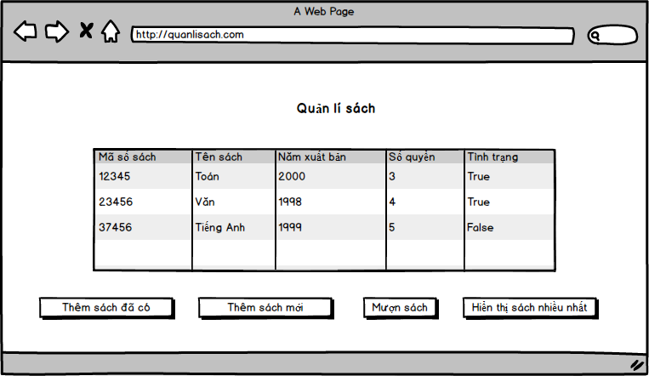

Gợi ý: Để hiển thị danh sách sách vào bảng, các bạn có thể làm tương tự như ứng dụng quản lý sản phẩm.

* Chức năng thêm sách mới.

Khi click vào button thêm sách mới, xuất hiện cửa sổ yêu cầu người dùng nhập thông tin của sách. Sau khi thêm thành công thì hiển thị thông báo cho người dùng

Yêu cầu: Validate dữ liệu của sách như phía trên đã đề cập. Nếu như người dùng nhập sai validate=> Cho phép người dùng nhập lại. Ví dụ: Năm xuất bản lớn hơn 4 số (12345) thì sai yêu cầu. Yêu cầu người dùng nhập lại.

Thang điểm:

|  |  |
| --- | --- |
| Khai báo được đối tượng Sách | 10 |
| Hiển thị ra được trang list | 6 |
| Thêm mới sách | 6 |
| Validate được dữ liệu nhập vào | 5 |
| Viết mã sạch | 2 |